Présentation du mémento général
Ce mémento général a pour objectif de mettre l’accent sur des fonctionnalités communes aux différents modules de la suite LibreOffice et plus particulièrement sur Writer, Calc et Impress.

Lancer LibreOffice

Pour lancer un des modules de LibreOffice :
selon le système d’exploitation

- bouton / ou bouton /
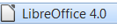
et choisir le module à ouvrir
L’utilisateur peut utiliser l’icône  de démarrage rapide de LibreOffice  situé dans la barre de tâches Windows :  - clic droit  - et choisir le module à lancer | 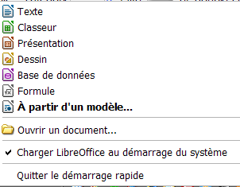
Le module actif ouvre un fichier Sans nom1. L’ouverture de LibreOffice charge l’ensemble des modules de la suite bureautique.

Découvrir l'écran LibreOffice
L’écran de chaque module est de présentation similaire, à savoir :
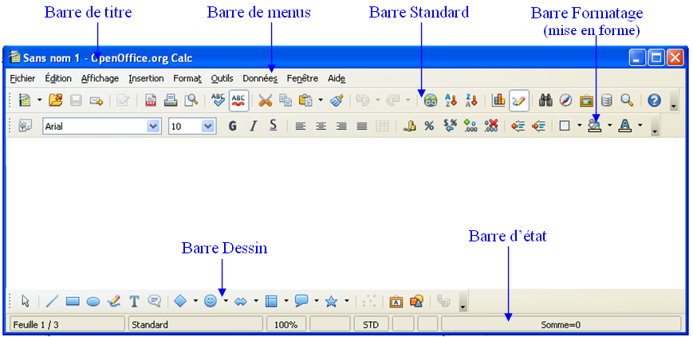

Ouvrir un fichier

- menu Fichier ou de la barre Standard
- double-cliquer sur le fichier à ouvrir
Par ailleurs, LibreOffice propose de lister les derniers documents utilisés :
- menu Fichier/Derniers documents utilisés
La commande Fenêtre affiche, dans sa partie inférieure, la liste des documents ouverts. Il suffit de cliquer sur le nom d’un fichier pour le placer au premier plan de l’écran.

Afficher le styliste

Le styliste a pour vocation de faciliter la mise en forme des éléments (cellule, diapositive, paragraphe, caractère, cadre, page, liste…).
Pour afficher la fenêtre Styles et formatage :
- menu Format/ ou
- Le styliste flottant peut être déplacé (par un « glisser » effectué à partir de sa barre de titre) ou redimensionné à partir des bordures. On peut ancrer le styliste :
- + double-clic sur une zone libre de la barre d’outils du styliste.
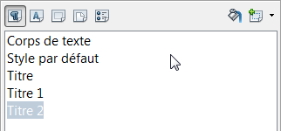
- Le styliste ancré fait apparaître sur sa bordure un bouton qui permet de le masquer à l’écran et devient, de ce fait, une fenêtre « escamotable ».
- Une fois masqué, le styliste est de nouveau affichable à l’écran grâce au bouton situé sur le bord de l’écran.

Les styles affichés dans la partie centrale correspondent à la fois au choix fait de la catégorie demandée (exemple catégorie 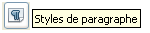) et au choix effectué dans la liste déroulante.

Découvrir le site Libo
La communauté de LibreOffice met à disposition des utilisateurs un site accessible à l’adresse http://fr.libreoffice.org/

Déclarer son identité

Les données d’identité (nom, prénom, initiales, adresse…) sont utilisées dans plusieurs fonctions de LibreOffice (champ auteur, propriétés du fichier, mode de révision…).
Pour déclarer ses données :
- menu /Outils/Options/+LibreOffice/Données d’identité/

Utiliser un modèle
L’utilisateur peut devoir choisir un modèle pour composer un fichier :
- menu Fichier/Nouveau/Modèles
- ou de la barre Standard et Modèles
- choisir le dossier contenant le modèle et sélectionner le modèle

Utiliser le navigateur
Un fichier est composé de différents types d’objets (titres, tableaux, images, repères de textes, hyperliens…) qui vont permettre à l’utilisateur de se déplacer rapidement.  Ces éléments sont présentés dans le navigateur. Ce dernier s’affiche :  - pour Writer et Calc avec et pour Impress avec  - ou l’icône de la barre d’outils Standard. | 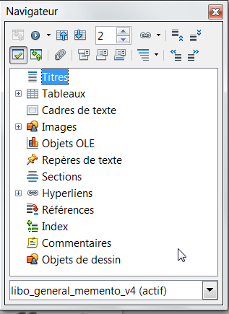

Exporter au format pdf
Si les fichiers ne doivent pas subir de modification, l’utilisateur peut les transmettre au format PDF (Portable Document Format) par :
menu Fichier/Exporter au format PDF...
- ou de la barre Standard
- faire les choix nécessaires et valider





MEMENTO Général





Site officiel LibreOffice francophone : http://libreoffice.org

Conception : pne environnement DE TRAVAIl
ministère de l’Écologie du Développement durable,
et de l’Énergie

